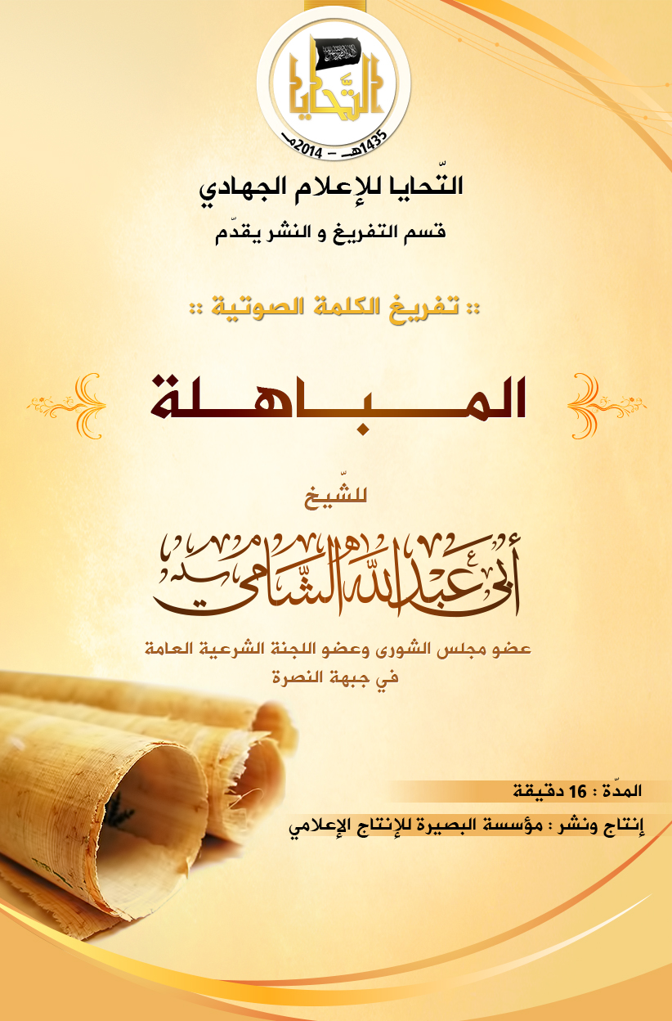
مؤسسة التحايا تقدم :
تفريغ كلمة صوتية بعنوان:
المباهلة
للشيخ :
أبي عبد الله الشامي
- حفظه الله -
عضو مجلس الشورى
وعضو اللجنة الشرعية العامة في جبهة النصرة

بسم الله الرحمن الرحيم

الحمد لله رب العالمين، والعاقبة للمُتقين، ولا عدوان إلا على الظالمين، والصلاة والسلام على النبي الأمين سيدنا مُحمَّدٍ وعلى آله وصحبه أجمعين، وبعد:

فبين يديّ مُباهلتي للعدناني أُسجل بعض الملاحظات:

- الأولى: لقد أمهلنا العدناني ليرجع عن مُباهلته، وقُمنا بعرض بعض الشهادات كما وعدنا إعذارًا إلى الله، وإقامةً للحُجّة، وإزالةً للشُبهة، وقُلنا لعلَّ العدناني باهل على ما لم يدري به، أو لم يصل إلى علمه، أو أخذته غَضبة.
- الثانية: لقد ذكر العدناني أنه أحصى لي أربعين كذبة، ولم يُباهل إلا على اثنتين وعشرين نقطةً إجمالًا، أو حوالي سبعةٍ وعشرين نقطةٍ تفصيلًا بعد حذف المُكرر. وسؤالي هو: ما سر السكوت عما تبقى؛ أي عن بقية الأربعين من جهة، وعن بقية الحقائق التي ذكرتها في رسالتي [لتُبَيِّنُنَّهُ لِلنَّاسِ وَلَا تَكْتُمُونَهُ]؟
- الثالثة: قد سألت العدناني في رسالتي المعنونة بقوله تعالى: [وَلَوْ أَنَّهُمْ فَعَلُواْ مَا يُوعَظُونَ بِهِ لَكَانَ خَيْرًا لَّهُمْ] مجموعةً من الأسئلة بصيغة "هل تُباهلني؟" وأكتفي من العدناني هنا أن يُبيّن الموقف للدولة من هذه الأسئلة دون مُباهلة، وإن أبى إلا المُباهلة، فليعلم أني مُباهلهُ عليها مُباهلةً مُعلقَّةً على مُباهلته؛ أي إن باهل فأنا مُباهل وإلا فلا.
- الرابعة: ذكرت في رسالتي الماضية -وأُعيد هنا- أن ما باهلني العدناني عليه يُقسَمُ إلى ثلاثة أقسام: حقائق تاريخيّة، وحقوقٌ في الدماء والأموال، وأمورٌ اجتهاديّة. ومُباهلتي له ستكون وفق هذا التقسيم وحسبما فصَّلت، وعلى ما قصدت في كلامي، لا على ما فهمه هو، وعلى المُحكَمِ من كلامي لا على المُتشابه. وأُعيد التأكيد هنا أن الحقوق من الدماء والأموال لا تسقطُ بالمُباهلة، حتى لا يخرج أحدٌ علينا لدى مطالبتنا بالمحكمة ليقول: قد جرت بينكم مُباهلةٌ على هذه الأشياء وانتهى الأمر؛ فأُعيد أن الطريقة الشرعيّة لفصل الخصومات، وحلِّ النزاعات، ورَدِّ المظالم هي القضاءُ الشرعي وليس المُباهلة، وما لجوء العدناني لمُباهلتي إلا دليلٌ على ضحالة علمه من جهة، أو لعلها ضربةً استباقيَّةً أراد العدناني توجيهها لخصومه، ليتخلص من مُطاردتهم له بالجلوس لمحكمةٍ شرعيّة، ولعله أيضًا أراد بالمُباهلة على بعض الأشياء دون التعرض لباقي الحقائق لفت النظر عن تلك الجرائم ومن أهمها المُفخخات على المُجاهدين.

أمّا بالنسبة للنقاط التي باهلني العدناني عليها فأقول له:
أُباهلك على أننا رفعنا الأمر للشيخ الظواهري – حفظه الله – وقد رضينا به حكمًا وقاضيًا، وتواتر لنا من كلامكم أنكم رضيتم به كذلك، وممن أظهر رضاه بهذا الأمر الشيخ البغدادي ونائبه الأنباري وأنت، والشرعيُّ أبو بكرٍ القحطاني والشرعيُّ أبو أنسٍ العراقي، هذا على الأقل.
وأُباهلك على أنكم تستخدمون الكذب والتدليس لتستدلوا على صحّة منهجكم، وعلى أنكم طعنتم وشوهتم في عقيدة ومنهج قادة الجهاد وعلى رأسهم الشيخ الظواهري – حفظه الله -، فقد وصف الشيخ البغدادي حُكم الشيخ الظواهري ورسالته بأن له عليها مؤخذاتٍ شرعيَّةٍ ومنهجيّةٍ، ثم جاءت كلمتُكَ على إثرها والتي تطفح بذلك.
وأُباهلك على أنكم بدأتم غزواتكم في الشام – أي بعد إعلان دولتكم – بسلسلةٍ من الاعتداءات المُتلاحقة المُكثّفة على مقرات ومستودعات الجبهة ومعسكراتها.
وأُباهلك على أنه بمجرد أن يُخالفكم أحدٌ تعملون على إسقاطه بشتّى الوسائل.
وأُباهلك على أن من صفاتكُم المُشتهرة الفاشية فيكم: الغدر والخيانة ونقضُ العهود والمواثيق والحَلفُ الكاذب والتُقيَّةُ والفجور في الخصومة، وقد كررت بعض هذه الأخلاق في مُباهلتك ولا داعي لتكرارها.
وأُباهلك على أنكم تخدعون جنودكم فتجعلوهم يُغيرُون على جَبهَة النُّصرة بل وعلى غيرها من الفصائل المُجاهدة، وتوهمونهم أنهم يُغيرُون على الصحوات.
وأُباهلك على أنه قد فشى فيكم إطلاق أحكام التكفير على البعض لمجرد السماع بأنه جلس مع كافر، وفشى فيكم التكفير بالظنون والمآلات والاحتمالات واللوازم والمُتشابهات. ومن الأمثلة الصارخة على ذلك: الإصدار المُسمّى بـ [الصارم الحُسام] الذي زعم فيه من نشره رِدَّةَ الجبهة الإسلاميّة، ووصفها بـ "الجبهة اللا إسلاميّة"، وإن قلت لي أن "هذا ليس إصدارًا رسميًّا لنا" فأقول لك: لقد ظهر في أحد إصدارات مؤسسة الفرقان الرسميّة مقطعٌ يظهر فيه جنودكم وهم يعرضونه على إحدى عشائر حلب من عوام المُسلمين.
وأُباهلك على أن معظم جنودكم يعتبر كل من يُقاتل جماعة الدولة اليوم إنما يُحارب الإسلام فهو خارجٌ عن المِلّة ... ثم إنك قد اقتطعت من كلامي ولم تورده كاملًا، فقد قلت: "قد ظهر لنا بالتتبع والأدلة وواقع الحال والقرائن أن جماعة الدولة ترى كل من قاتلها قد صار مُحاربًا للإسلام خارجاً من المِلّة، وهذا لسان حالهم وإن لم يُصرحوا به بمقالهم، ولسان الحال أصدق من لسان المقال" ا.هـ.
ومن هذا الباب نفسه اعتباركم كل من يُقاتلكم صحوات؛ فأُباهلك على أن الغالبية العظمى منكم تعتبر كل من يُقاتل الدولة صحوات.

وأُباهلك على أنه قد تم تهديد الشيخ أبي خالدٍ – رحمه الله – من قِبَلِكُم مرارًا
وأُباهلك على أنكم تمتحنون الناس في عقائدهم بدليل اشتراطكُم شروطًا للقبول بمُبادرة الشيخ المحيسني، وهي في مُجملها امتحانٌ لعقائد الناس، بل خيرة الناس، وأعني بهم المُجاهدين من الفصائل المُجاهدة كالجبهة الإسلاميّة وجيش المُجاهدين وغيرهما.
وأُباهلك على أنكم تقتلون أهل الإسلام وتتركون أهل الأوثان حسب ما ذكرت في رسالتي، وأنا أقصد بهذا مُشابهتكم بالخوارج، ودلَّلتُ بهذا على عدد المُفخخات التي ضربتموها على النُصيريّة من جهة وعلى الفصائل المُجاهدة من جهة، وإلا فقُل لي هل الإخوة الذين استُشهدوا في مُفخخة قرية رام حمدان من الجبهة الإسلاميّة من أهل الإسلام أم من أهل الأوثان؟ إني لأشهد أنهم من أهل الإسلام والجهاد نحسبهم ولا نُزكيهم.
وأُباهلك على أنكم وضعتم القناصة في الرقة لتقطعوا بها طريقًا على المُسلمين واستهدفتم من يمر على هذا الطريق دون تمييزٍ بين أن يكون ممن يُقاتلكم، أو أن يكون من عموم المُسلمين.
وأُباهلك على أن الشيشاني أخلف بوعوده التي قطعها مع الشيخ أبي خالدٍ السوري – رحمه الله – ومنها وعده الذي قطعه أمامي حيث قال: "الشعب السوري مُسلم، والجيش الحُر مُسلم، وإذا أمرني الشيخ البغدادي بقتال الجيش الحُر فلن أُقاتل فضلًا عن أُقاتل جَبهَةَ النُّصرة" هذا فضلًا عن وعوده التي أخلفها مؤخراً لدى مجيئه من دير الزور.
وأُباهلك على أنكم من بدأ العدوان والبغي على الآخرين بالجُملة، ومن أهم هؤلاء الآخرين: جَبهَةُ النُّصرة والجبهةُ الإسلاميّة كالإخوة في أحرار الشام مثلًا.
وأُباهلك على أننا ومعظم الأخوة في الفصائل الجهاديّة في الشام، والتي تُجاهد لإقامة الحُكم الإسلامي نرى فيكم أكبر عائقٍ في طريق الجهاد ودفع الصائل النُصيري، فقد كان الجهاد في تقدمٍ ملحوظٍ قبل إعلان دولتكم وشقكُم لصفِّ الأُمّة وصفِّ المُجاهدين، ومنذ أن شققتُم صفَّ المُجاهدين بإعلانكم الدولة دون مشورة أهل الشام ومُجاهديهم من الجبهة والأحرار وغيرهما، بدأ الجهاد يتراجع بفضل اعتداءاتكم وعرقلتكم لحركة الجهاد والمُجاهدين، وسقطت العديد من المناطق بيد النُصيريّة.

وأمّا قضية رفض الخضوع لمحكمةٍ شرعيَّةٍ فقد ذكرتها أكثر من مرة، فهذه مرة، ومرةً قلت في ما باهلتني عليه ترفض الخضوع لمحكمةٍ شرعيّة، تقصد دولتك، ومرةً قلت تأبى الرضوخ والتحاكم لشرع الله، فأُبيُّنُ لك كيف وردت هذه النقطة في كلامي ثم أُباهلك عليها، فقد تنوعت عباراتي في هذه النقطة، وكان عليك أن تردَّ المُتشابه إلى المُحكَم، والمُجمَلَ إلى المُفصَّل، ولا تنتهج منهج الاقتطاع من السياق؛ فقد قُلتُ في البند السادس عشر: "رفضُ الخضوع لمحكمةٍ شرعيّة"
وقُلتُ أن "هذا سيُفَصَّلُ لاحقًا" فهو إذاً مُجمَل، ثم فصَّلتُهُ عبر مُبادارات الصُلح والتحاكُم التي قاربت العَشَرة.
ثم قُلتُ بعد ذلك: "...وإن جماعة الدولة رفضت النزول إلى شرع الله، واحتجّت بأعذارٍ واهية" إلى قولي "...واستباحت الدماء والأموال المعصومة بتأويلاتٍ فاسدة"
وانظُر إلى قولي: "بتأويلاتٍ فاسدة"، ثم قُلت: "فجماعة الدولة طائفةٌ مُمتَنعَةٌ بشوكةٍ تأبى الخضوع لمحكمةٍ شرعيّة" ثم قُلت: "...وهي تأبى إلى اليوم الرضوخ والتحاكُم"؛ فواضحٌ من كلامي أنني أقصد المحكمة العامّة لحل كل القضايا.
ولا أقصد التوصل إلى تكفيركُم، ولا أقصد أنكم ترفضون أصل مبدأ التحاكُم، وسبب فهمك أنك لم تتمعن في رسالتي، فقد ذكرت أنك لم تسمعها إلا لمرةٍ واحدة.
وبعد هذا التوضيح أقول: أُباهلك على أنكم إلى اليوم أبيتم الرضوخ لمحكمةٍ شرعيَّةٍ عامّةٍ شاملة تحلُّ كل القضايا المُختَلَفِ عليها ومع الجميع، وتنظر في المظالم والحقوق، وقد وافق الجميع عليها عداكُم، وأمّا المحاكم الجزئيّة المُنفردة التي تحدثت عنها فهي لو صحَّ ادعاءُكَ فيها لا تدلُّ على ما نحن بصدده، أقصد المحكمة العامّة للنظر في كل القضايا، وقد ردَّ الأخوة في أحرار الشام على مسألة المحكمة المُشتركة فيما يتعلق بقضيّة الأخوين أبي عبيدة البنشي و محمد فارس الحلبي – تقبلهما الله -، وبيّنوا زيف دعواكم القبول بالمحكمة؛ لأن الغاية ليست الجلوس في محكمة، بل تطبيق قراراتها.
فبعد هذا التبيان والتفصيل أقول مُكررًا نفس عِبارَتِك: اللهم من كان منا كاذبًا فاجعل عليه لعنتك وأرنا فيه آيةً واجعله عِبرة... آمين.

اللهم أرنا في عبدك العدناني آيةً عاجلةً تكون له ولجُند الدولة وقادتها عِبرة ليعتبروا بها ثم اهده لأرشد أمره هو وجماعته وتُب عليه يا تواب يا رحيم.

اللهم أرنا فيه آيةً تردُّ بها جاهلهم، وتهدي بها ضالَّهُم، وتكبتُ وتقمعُ بها مُعاندهم.

اللهم من كان طمعه في الإمارة وحُبُّهُ لها ورغبته فيها سببًا في شقِّ الصَفِّ والفُرقة واتهم بها غيره فافضح سريرته.

اللهم إني أُشهدك أني ما كنت لأُباهل لولا أن العدناني باهل، ولولا أن جماعة الدولة ومن معها من المُناصرين سيجعلون سكوتنا عن المُباهلة دليلًا جديدًا على صحّة منهجهم ما باهلت.

اللهم إنك تعلم من نفسي كراهة أن أُباهل على مُسلم وتعلم يا مولاي أني ما أقدمت على ذلك إلا لنُّصرة الحق.

اللهم إنك تعلم أن رجوع جماعة الدولة إلى الحق وإلى حضن الأُمّة أحبُّ إلى قلوبنا من بقائهم كذلك، وتعلم يا مولاي أن وقوفنا جميعًا: نحن وهُم وجميع مُجاهدي الشام من الفصائل المُجاهدة ضد عدونا صفًا واحدًا وعلى ما ترضاه أحبُّ إليك وإلينا.

اللهم إن كنت تعلم وأنت علّامُ الغيوب وسيلةً يستبينُ فيها للناس الحقُّ من الباطل، والصدق من الكذب غير آيةٍ في العدناني فلا تُنزل به.

اللهم إنك تعلم أني أدعوك في هذا المقام عبوديةً لك ورغبةً مني بهداية جماعة الدولة، وتعلم يا مولاي أني لا أستدرُّ بدعائي هذا عطف أحد مع كامل رجائي لرحمتك ولُطفك وعفوك.

اللهم إنك تعلم أني على الحق وأن العدناني على الباطل فيما نتباهل به؛ فاللهم إن أسألك بصدقي أن تُشفّعني في العدناني فتقبل دعوتي فيه بعد تبيُن الحق للجميع بأن لا تُنزل عليه لعنتك، ولا تطردَهُ من رحمتك، بل تردّه وجماعته إلى الحقِّ ردًّا جميلًا. اللهم سيقولون مُتناقض؛ يُباهل ثم يرجو للعدناني الرحمة، وأمّا أنت يا مولاي فتعلم ما في نفسي فحسبي هذا.

اللهم إن كان قد وقع في كلامنا شيءٌ من الخطأ أو الظلم لجماعة الدولة مما لم يكن مقصودًا وتبيّن لنا خطؤه عند الجلوس لمحكمةٍ شرعيّة فاغفره لنا برحمتك ونُشهدك يا مولانا أنّا راجعون عن أيِّ خطأٍ فور تبيُّنه لنا.

اللهم يا من تكفلت بالشام وأهله اجعل لنا ولهم مما فيه فرجًا ومَخرجًا.

اللهم الطُف بأهل الشام من الأنصار، والطُف بمن هاجر إليهم، ونُشهدك أنّا نتقرب إليك بحبهم.

اللهم ارحم المُهاجرين والأنصار وأبنائهم وأبناء أبنائهم يا أرحم الراحمين.

وصلى الله على نبينا مُحمَّدٍ وعلى آله وصحبه وسلّم. والحمد لله رب العالمين.

